最好的方法是，用git上传到github，然后

wget <https://github.com/setccccc/fileToServer/blob/master/db/word_jp_2_1.db>

即可。

脚本要点raw后的url啊

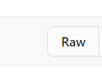

二进制需要右键download按钮，复制链接，然后

wget --no-check-certificate --content-disposition https://github.com/setccccc/fileToServer/raw/master/db/word_jp_2_1.db

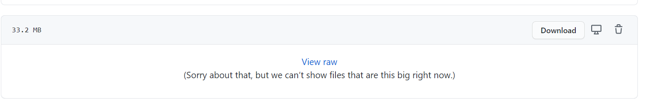

上面有点长，直接

Wget <https://github.com/setccccc/fileToServer/raw/master/db/word_jp_2_1.db>

也可以啊